Муниципальное общеобразовательное учреждение
Иркутского районного муниципального образования
«Бутырская средняя общеобразовательная школа»

МЕТОДИЧЕСКАЯ РАЗРАБОТКА

Чемпионат по правилам ПДД
«Знаток правил дорожного движения»

Разработал(а):
Беликова Светлана Викторовна, педагог организатор
МОУ ИРМО «Бутырская СОШ»

д. Бутырки, 2021 г
Пояснительная записка

Общая информация:
Название мероприятия: Знаток правил дорожного движения
Тип мероприятия: Конкурс (интерактивная игра)
Целевая аудитория: Обучающиеся 5-9 классов
Продолжительность: 1 час
Место проведения: Школа

Цели:
- Повышение уровня знаний участников о правилах дорожного движения.
- Формирование безопасного поведения на дороге у детей и молодежи.
- Развитие командного взаимодействия и критического мышления.
- Создание интересной и увлекательной формы обучения.

Задачи:
- Ознакомить участников с основными правилами дорожного движения.
- Провести конкурсы и игры, способствующие закреплению знаний.
- Стимулировать интерес к соблюдению правил безопасности на дороге.
- Поддержать повышенный интерес среди участников к теме дорожной безопасности.

Порядок проведения конкурсов:

Ведущий: Уважаемые игроки, болельщики и гости! Я рад приветствовать вас на чемпионате, посвященном «Знатокам правил дорожного движения»!
Чемпирнат состоит из 3-х этапов: «Кто больше?», «Образцовый пешеход», «Назови знак». Учитывая, что уровень подготовки у студентов разных курсов разный, вопросы и задания будут универсальными, на знание общеизвестных фактов.
Условия чемпионата: я объявляю этап, зачитываю задание для команд. На обсуждение вопроса команде дается 1 минута. Какая команда первой поднимет руку с табличкой, та первой и отвечает. Если ответ неверный или не полный, право на ответ получает команда, поднявшая руку второй и так далее. Подсказка из зала наказывается снятием заработанных очков, пропорционально подсказкам.
Представляю членов жюри: __________________________________________
____________________________________________________________________
И пусть победит сильнейшая команда. Желаю всем удачи, поехали!

Этап № 1. «Кто больше?».
Ведущий: Предлагаю командам вспомнить существующие термины, касающиеся пешеходного движения и записать их в столбик на бумаге. Кто вспомнит наибольшее их количество – та команда и набрала больше баллов. Количество правильных ответов соответствует количеству баллов. Не забудьте подписать листик!

В процессе проведения конкурса ведущий комментирует происходящее в зале, за столами команд, озвучивает нестандартные ситуации, шутит, подбадривает участников конкурса.

Этап № 2. «Образцовый пешеход».
Ведущий: Предлагаю командам ответить на вопросы викторины о правилах поведения на улице. За правильный ответ начисляется 1 балл. За неполный ответ пол балла. За дополнение пол балла. Правильный ответ из зала – пол балла. Время на обсуждение 1 минута.
1. Что такое фликер? (отражательный элемент на одеже или аксессуарах пешеходов).
2. Сколько полос у дорожной разметки «зебра?» (две – черная и белая).
3. Кого называют пешеходом? (Человека вне транспорта, находящегося на дороге, но не работающего на ней)
4. Как правильно обходить трамвай? (Спереди)
5. Как правильно обходить автобус и троллейбус? (Сзади)
6. Где следует ходить пешеходам? (По тротуарам, или пешеходным дорожкам, а при их отсутствии – по обочинам)
7. Где можно играть детям на улице? (В специально отведенных для игр местах)
8. С какого возраста разрешается езда на велосипеде по дорогам? (С 14 лет)
9. По какому краю дороги должны идти пешеходы в тех местах, где нет тротуара? (По левому, навстречу движущемуся транспорту)
10. Можно ли перевозить детей на переднем сиденье легкового автомобиля? (Можно, при достижении 12 лет)
11. Разрешается ли водителю мопеда движение по пешеходным дорожкам? (не разрешается).
12. Кого мы называем "участниками дорожного движения"? (пешеходы, водители, пассажиры).
13. Можно ли велосипедисту ехать по дороге, если рядом имеется велосипедная дорожка? (нет).
14. Какой дорожный знак устанавливают вблизи школ? (дети) 2 слайда.
15. Какой поворот опаснее: левый или правый? (левый, так как движение правостороннее).
16. Являются ли пешеходами лица, выполняющие работу на дороге? (нет).
17. Какие цвета имеет пешеходный светофор? (красный, зеленый, желтый).
18. Фото вопрос. Что это? (Вызывное устройство на регулируемом пешеходном переходе).
18. Кому должны подчиняться пешеходы и водители, если на перекрестке работают одновременно и светофор, и регулировщик? (регулировщику).
19. Нужно ли пристегиваться ремнями безопасности на заднем сиденье автомобиля? (да).
20. Какой стороны нужно придерживаться, идя по тротуару? (правой стороны).
21. За что должен держаться пассажир на мотоцикле? (за рукоятку или поперечный ремень). 2 слайда.
22. Как велосипедист должен информировать других участников движения о намерении остановиться? (поднять руку вверх). 2 слайда.
23. Можно ли переходить дорогу наискосок? И почему? (нет, потому что, во-первых, путь становится длиннее, а во-вторых, сложнее увидеть транспорт, который движется со стороны спины).
24. Какое положение регулировщика запрещает движение всем участникам движения? (рука поднята вверх).
25. Как должен поступить пешеход, если он не успел закончить переход на разрешающий сигнал светофора? (Дойти до середины проезжей части и оставаться там, продолжить движение только тогда, когда загорится зеленый сигнал светофора).
26. Почему опасно пересекать улицу бегом? (Бегущему человеку труднее наблюдать за происходящим. Он может не заметить едущее транспортное средство)
27. Можно ли переехать дорогу по «зебре» на велосипеде? (нет).
Задачки на 2 балла:
28. Мальчик ехал на велосипеде в город. Навстречу ему ехала автомашина, в которой сидело 5 женщин. Каждая из них везла по одной курице и паре валенок. Сколько живых существ ехало в город? (1 – мальчик).
29. На прямолинейном участке пути каждое колесо двухколесного велосипеда проехало 5 км. Сколько километров проехал велосипед? (5 км).

В процессе проведения конкурса ведущий комментирует происходящее в зале, за столами команд, озвучивает нестандартные ситуации, шутит. Если команды не дали правильный ответ, предлагает зрителям дать правильный ответ и помочь своей команде заработать балл.

Этап № 3. «Назови знак».
Ведущий: Следующий этап - «Назови знак». Вам по фото нужно правильно назвать дорожный знак или дорожную разметку. За каждый правильный ответ команда получает 1 балл. Неполный ответ – пол балла. Правильный ответ из зала – пол балла.
На экран выводятся фото, на которых изображены дорожные знаки и дорожная разметка. Командам предлагается за 1 минуту отгадать правильное название знака. После ответа команд, предлагается посмотреть на фото с правильным ответом .

В процессе проведения конкурса ведущий комментирует происходящее в зале, за столами команд, озвучивает нестандартные ситуации, шутит. Если команды не дали правильный ответ, предлагает зрителям дать правильный ответ и помочь своей команде заработать балл.

Ведущий: Вот и закончился последний этап нашего конкурса. Команды приложили максимум усилий, сноровки, находчивости, эрудиции, теперь послушаем вердикт жюри, к то же победил, и как распределились места? Слово предоставляется председателю жюри, ____________________________________

Ведущий: Для награждения участников чемпионата, слово предоставляется _____________________________________________________

Ведущий: На этом чемпионат объявляется закрытым. Всем спасибо, до встречи на следующих соревнованиях, в будущем году!

Приложение 1.
СУДЕЙСКАЯ ВЕДОМОСТЬ

команда | этапы |  |  | итог | место
команда | 1 | 2 | 3 | итог | место
ТРТ 11/16

ТРТ 21/15

ТРТ 31/14

На обсуждение вопроса дается 1 минута.
Подсказка из зала наказывается снятием заработанных очков, пропорционально подсказкам.
Этап № 1. Количество правильных ответов соответствует количеству баллов.
Этап № 2. За правильный ответ начисляется 1 балл. За неполный ответ пол балла. За дополнение из зала пол балла.
Этап № 3. За правильный ответ начисляется 1 балл. За неполный ответ пол балла. За дополнение из зала пол балла.
Приложение 2.
Примеры заданий для 3-го этапа

Как называется знак?

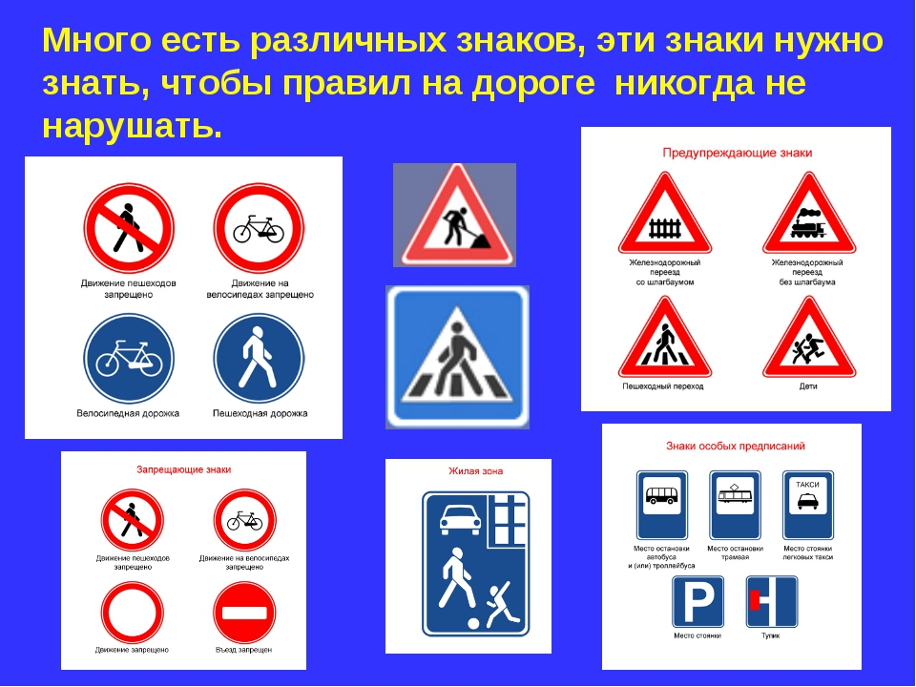

Жилая зона Пешеходный переход Дорожка для пешеходов

Приложение 3.

Бейдж фотокорреспондента

ПРЕССА | ПРЕССА

Приложение 4.

Бейдж ведущего

ВЕДУЩИЙ  ____________________ | ВЕДУЩИЙ  ____________________

Приложение 5.

Образец сигнального диска команды



Команда№1

Приложение 6.

Табличка на столы команд и жюри

КОМАНДА
№_____

ЖЮРИ

